Presseinformation

VC auf Messen in Nordamerika: MIPI-Kameramodule und Komponenten für die schnelle Embedded-Vision-Integration

Vision Components wird seine Produkte für effiziente Embedded-Vision-Designs im Mai und Juni auf drei Messen in Nordamerika präsentieren: XPONENTIAL in Denver/Colorado, Embedded Vision Summit in Santa Clara/Kalifornien und CVPR in Vancouver/Kanada. Das Highlight der Messepräsentationen ist der FPGA-basierte Hardwarebeschleuniger VC Power SoM, der komplexe Bildverarbeitungen übernimmt und die Ergebnisse direkt an ein Prozessorboard übermittelt. Das System on Module vereint ausgereifte FPGA-Technologie und umfassende Bildverarbeitungsfunktionen auf einer Fläche von nur 28 mm x 24 mm. Es kann für den Serieneinsatz als Baustein direkt in das Design eines Embedded-Vision-Mainboards integriert oder mit einer I/O-Platine mit multiplen MIPI-Schnittstellen kombiniert werden. Für die Hauptanwendung steht OEMs damit die gesamte Rechenleistung ihres bevorzugten Embedded-Prozessorboards zur Verfügung. Vision Components entwickelt eigene FPGA-Designs für Anwendungen wie Mustererkennung, Farbkonvertierung, 1D-Barcode-Identifikation, Epipolarkorrektur u.v.m. Außerdem erweitert der Hersteller sein Angebot an Bildsensormodulen für die einfache Integration in MIPI-Embedded-Vision-Anwendungen. So wird das Team auf den Veranstaltungen VC-MIPI-Kameramodule für SWIR- und 3D/ToF-Anwendungen sowie eine erweiterte Palette von VC MIPI-Kameramodulen mit SONY Pregius S-Sensoren zeigen.

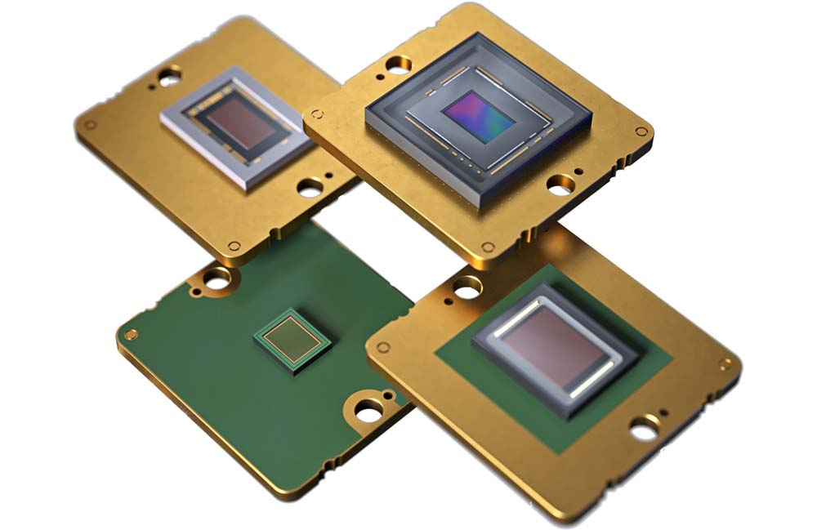
Bild: Vision Components bietet eines der umfangreichsten Programme an MIPI-Kameramodulen, kürzlich ergänzt um weitere Global-Shutter-Sensoren des Typs Sony Pregius S

Weitere Ausstellungsschwerpunkte sind das vielseitige VC-Angebot an vollwertigen Embedded-Vision-Systemen mit leistungsstarken, schnellen Prozessoren, das von einer briefmarkengroßen Platinenkamera bis hin zu Kameras in einem industrietauglichen Gehäuse mit Ethernet-Schnittstellen reicht. Alle Produkte werden von Vision Components in Deutschland entwickelt und produziert und sind langzeitverfügbar und für kommerzielle Lösungen geeignet.

Messedaten
XPONENTIAL (Denver, Colorado, 8. – 11. Mai 2023): Stand #3632
Embedded Vision Summit (Santa Clara, Kalifornien, 22. – 24. Mai 2023): Stand #417
CVPR (IEEE/CVF Conference on Computer Vision and Pattern Recognition, Vancouver, Kanada, 18. – 22. Juni 2023): Stand #1012

Bilder: | vc_mipi_camera_modules_lineup_4 | Zeichen: | 1819
Dateiname: | 202304062_pm_messen_usa_kanada_de | Datum: | 25.04.2023
Über Vision Components
Die Vision Components GmbH ist ein führender internationaler Hersteller von Embedded-Vision-Systemen. Die frei programmierbaren Kameras mit integrierten leistungsstarken Prozessoren führen eigenständig Bildverarbeitungsaufgaben aus, ohne dass sie dafür einen zusätzlichen Computer benötigen. Vision Components bietet OEMs vielseitige Linux-basierte Embedded-Systeme für die 2D- und 3D-Bildverarbeitung an, wahlweise als Platinenkamera oder mit Schutzgehäuse. Zudem steht ein wachsendes Sortiment an ultrakompakten MIPI-Kameraplatinen zum Anschluss an eine Vielzahl verschiedener CPU-Boards zur Verfügung. Darüber hinaus bietet Vision Components Software-Bibliotheken und entwickelt auf Wunsch Sonderlösungen, wobei das Expertenteam auf umfangreiche Kenntnisse und über 20 Jahre Erfahrung mit Imaging-Anwendungen bauen kann. Das Unternehmen mit Sitz in Ettlingen wurde 1996 von Michael Engel, dem Erfinder der ersten industrietauglichen intelligenten Kamera, gegründet. Es folgten weitere Weltpremieren, wie die ersten intelligenten Vision-Sensoren und der erste Embedded-3D-Laserprofilsensor. Vision Components unterhält heute Vertriebsbüros in den USA und Japan und arbeitet mit lokalen Partnern in über 25 Ländern zusammen, um weltweit Kundennähe und qualifizierte Fachberatung zu gewährleisten.
Kontakt:  Vision Components GmbH  Jan-Erik Schmitt  Ottostraße 2  76275 Ettlingen  Tel.: 07243 / 2167-0  E-Mail: schmitt@vision-components.com  Internet: www.vision-components.com |  | gii die Presse-Agentur GmbH  Immanuelkirchstraße 12  10405 Berlin  Tel.: 030 / 538 965-0  E-Mail: info@gii.de  Internet: www.gii.de

